ASSUNTO :. INDICO PARA QUE O DEPARTAMENTO COMPETENTE, QUE SEJA REALIZADO ESTUDOS PARA AMPLIAÇÃO DO NÚMERO DE VAGAS DE ESTACIONAMENTO PARA MOTOS NO CENTRO.

DESPACHO:.

SALA DAS SESSÕES ____/____/_____

PRESIDENTE DA MESA

INDICAÇÃO Nº 579, DE 2018

SENHOR PRESIDENTE,
SENHORES VEREADORES,

INDICO ao Exmo Senhor Prefeito Municipal para que o departamento competente, que seja realizado estudos para ampliação do número de vagas de estacionamento para motos no Centro.
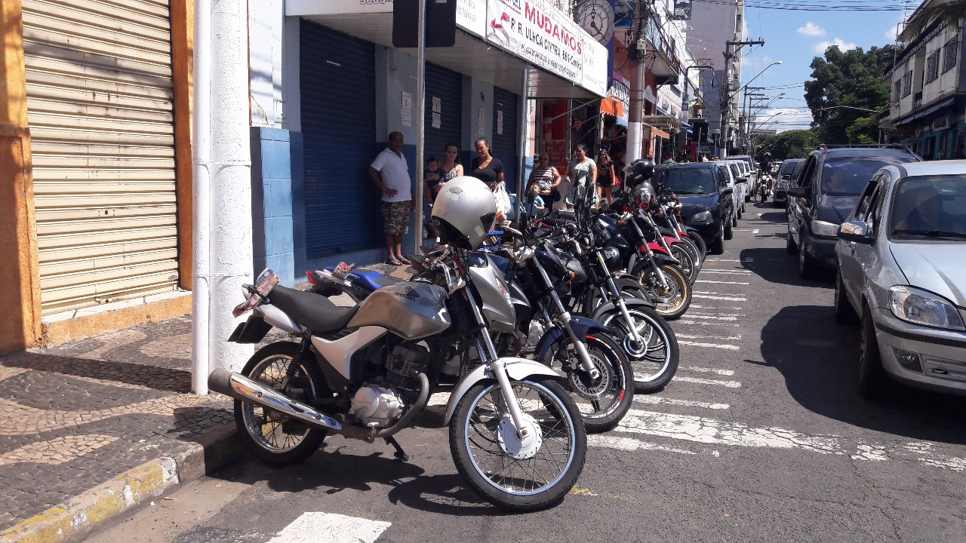

SALA DAS SESSÕES “VEREADOR SANTO RÓTOLLI”, aos 12 de abril de 2018.

VEREADOR LUIS ROBERTO TAVARES

